附件二-1 (至少三項活動，一為配合全民國防教育日，一為平時宣導，另一為防空演習)
彰化縣草湖國民中學114年全民國防教育宣導教育活動資料紀錄表
主題 | 全民國防教育日(9/1)宣導活動
日期 | 114.08.28、114.08.29、114.09.01
主講人 | 許佳鴻校長、陳怡伶主任
對象 | 全校師生 | 人數 |  | 186
宣 導（活動）綱 要 | (一) 利用新生訓練、開學典禮、校務會議宣導全民國防的重要性。  (二) 加強師生具備保衛國家之觀念。  (三) 鼓勵學生積極參與國防宣導活動。
成 果 照 片 | 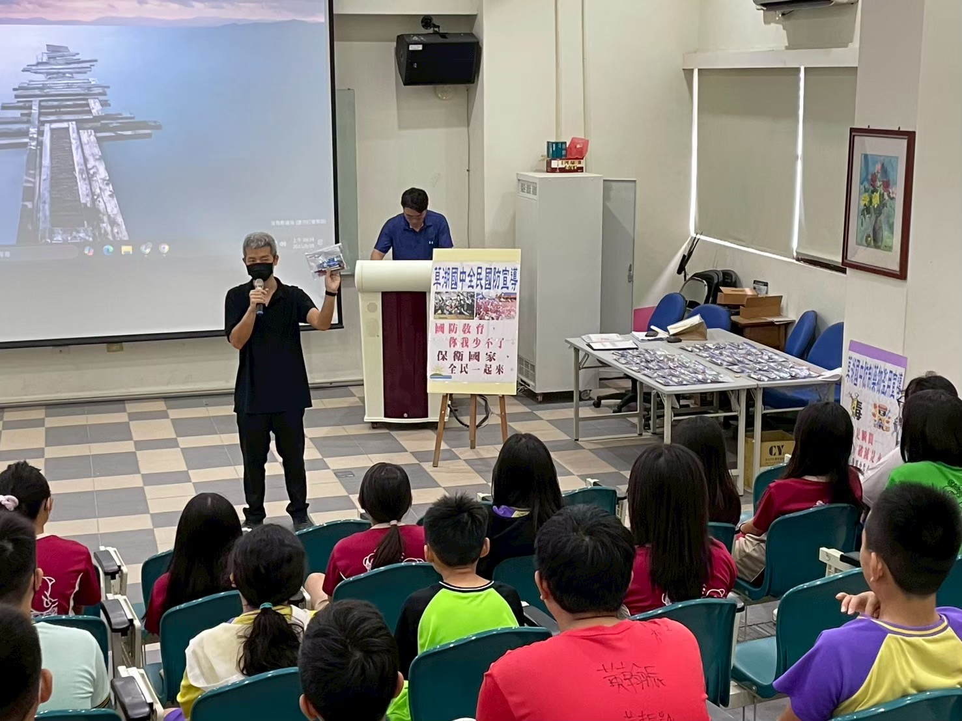 |  | 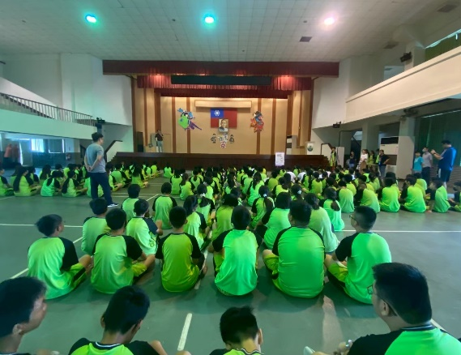
成 果 照 片 | 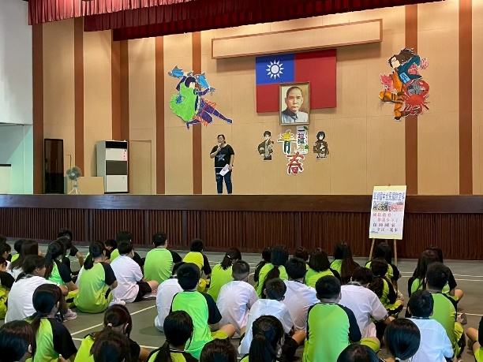 |  | 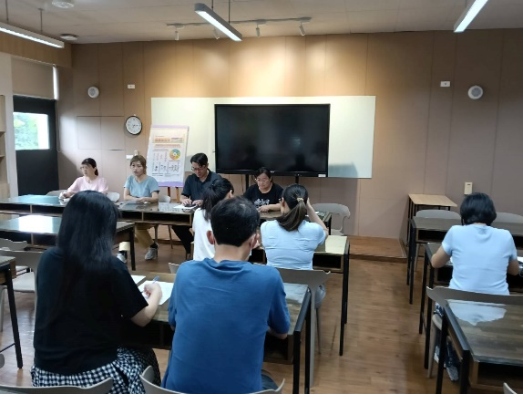
承辦人：蔣佩芸 主任：陳怡伶 校長：許佳鴻
附件二-2 (至少三項活動，一為配合全民國防教育日，一為防空演習，另一為平時宣導)
彰化縣草湖國民中學114年全民國防教育宣導教育活動資料紀錄表
主題 | 921國家防災日演習成果
日期 | 114.09.19
主持人 | 陳秋萍主任
對象 | 全校教職同仁及學生 |  | 人數 | 190
宣 導（活動）綱 要 | (一)配合921國家防災日進行演練。  (二)讓全體師生熟悉災害來臨時應有的處置方式。
成 果 照 片 | 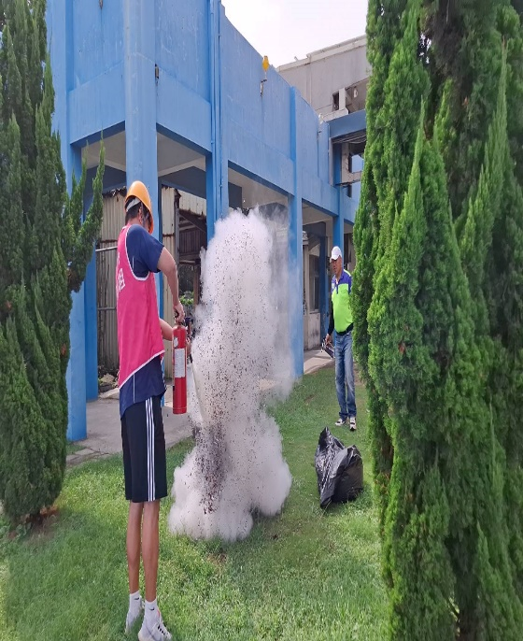 | 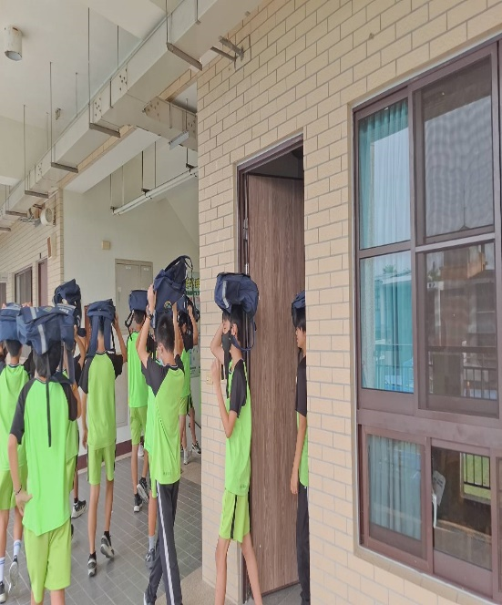
承辦人：蔣佩芸 主任：陳怡伶 校長：許佳鴻

附件二-3 (至少三項活動，一為配合全民國防教育日，一為防空演習，另一為平時宣導)
彰化縣草湖國民中學114年全民國防教育宣導教育活動資料紀錄表
主題 | 防災教育宣導
日期 | 114.11.06
主講人 | 漢寶消防分隊
對象 | 全校教職同仁及學生 | 人數 |  | 62
宣導（活動）綱要 | - 加強平時防災及急救的重要性。  - 加強學生多一份準備少一份災害發生之觀念。  - 增加學生實際演練的機會。
成 果 照 片 | 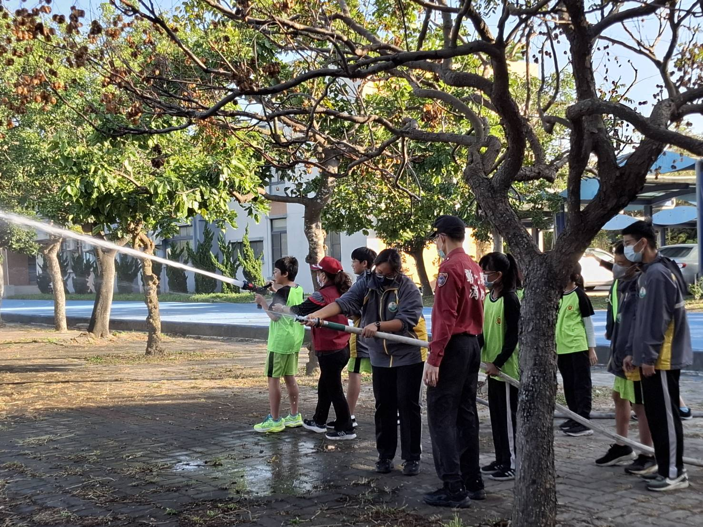 |  | 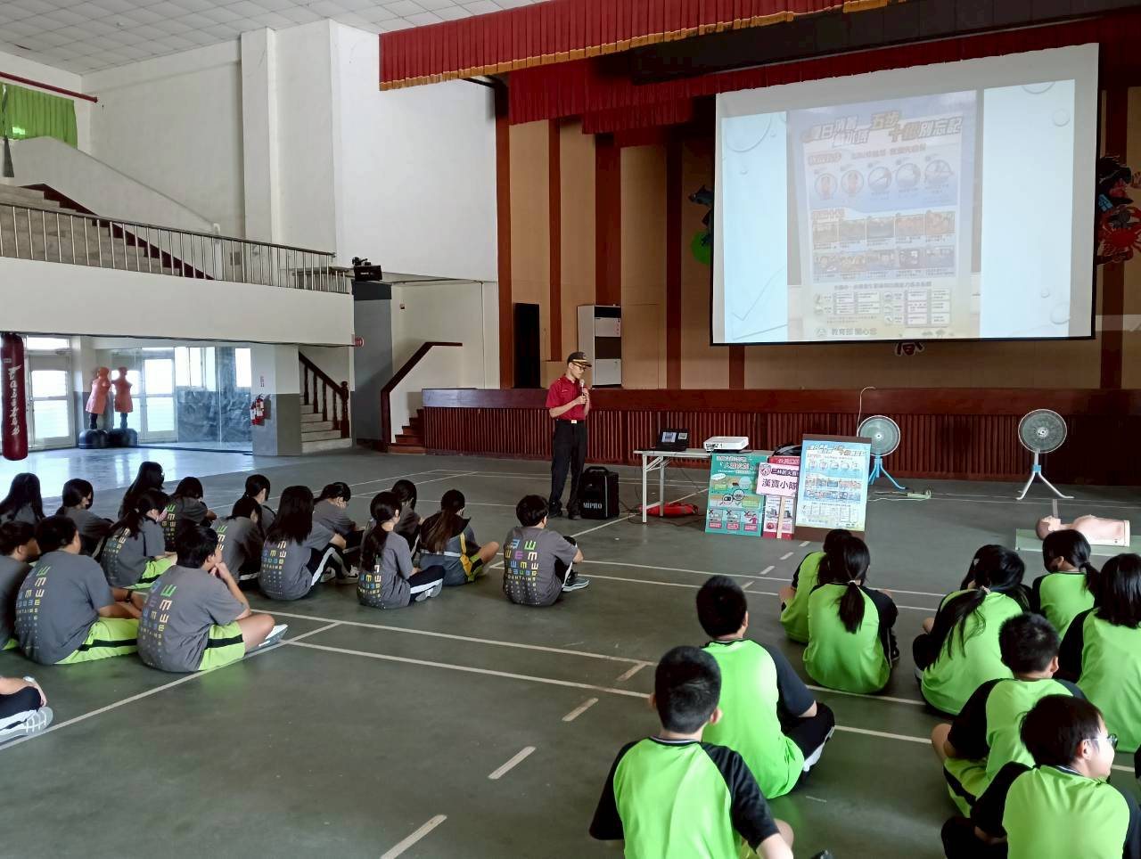
成 果 照 片 | 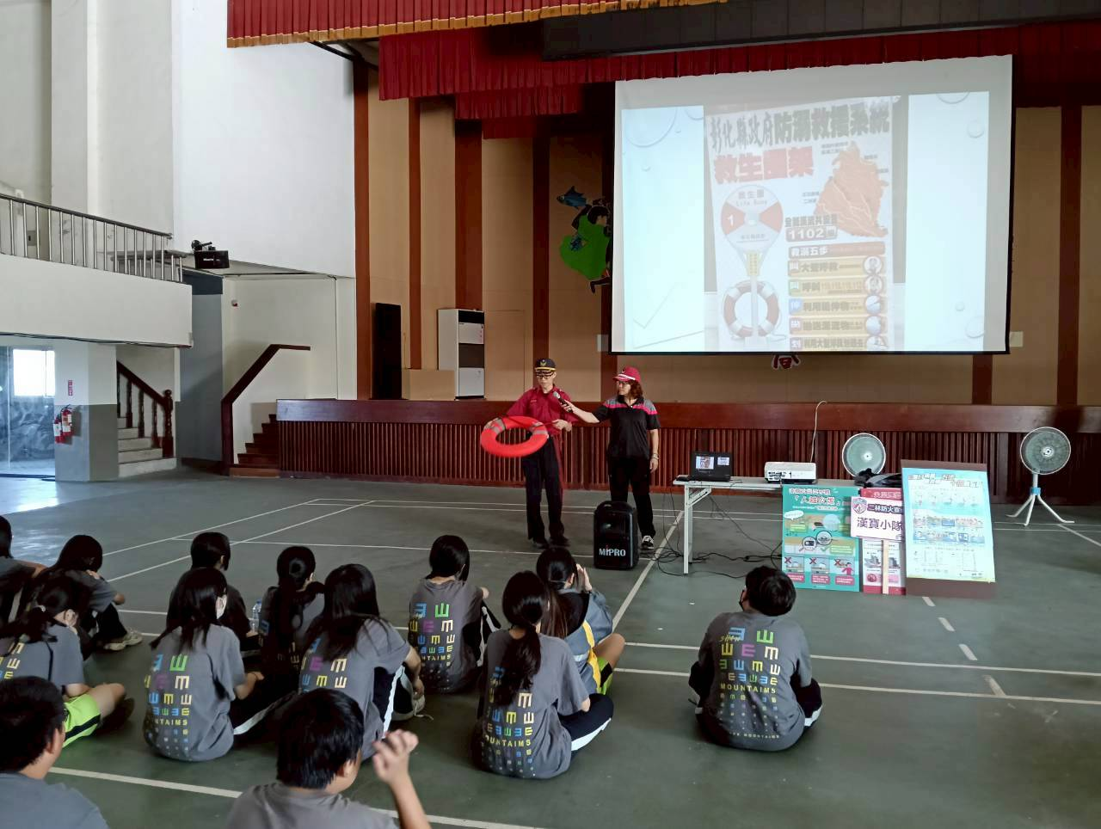 |  | 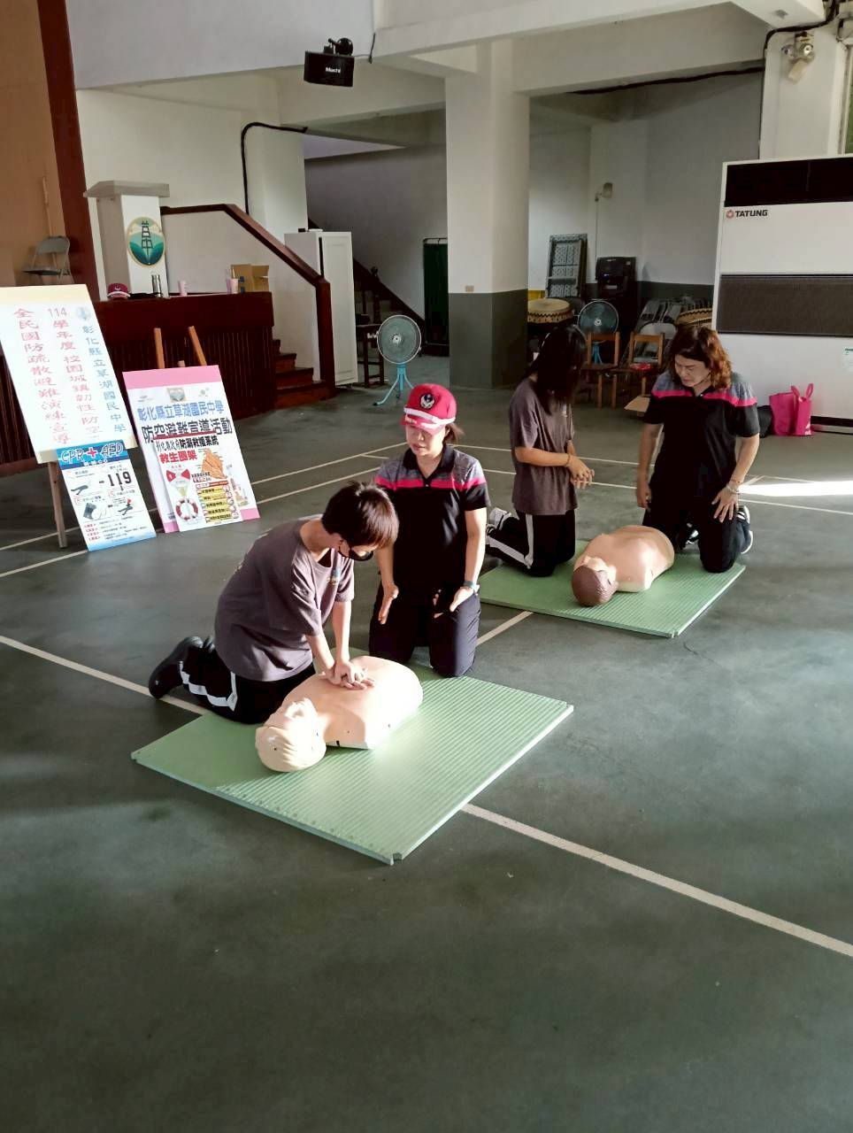
承辦人：蔣佩芸 主任：陳怡伶 校長：許佳鴻

